Crest 经营看板与订单页方案汇编
本文件整理 4 版经营看板与 3 版订单页，供页面方向评审和后续设计落地使用。建议以经营总览作为默认看板，以订单总览作为默认订单页；其余版本分别服务门店跟进、变化分析和周期观察。

版本目录
编号 | 版本 | 主要问题 | 定位
看板 A | 经营总览 | 整体表现如何，下一步看哪里 | 默认看板
看板 B | 门店关注 | 先跟进哪家门店，依据是什么 | 区域负责人
看板 C | 变化来源 | 波动伴随单量还是每单实收变化 | 经营分析
看板 D | 经营日历热力图 | 哪些日期集中繁忙或偏淡 | 周期观察
订单 A | 订单总览 | 整体单量及渠道结构如何变化 | 默认订单页
订单 B | 门店对比 | 哪些门店贡献了单量变化 | 门店汇总比较
订单 C | 渠道与退款 | 渠道单量与退款情况如何变化 | 交易质量观察

看板 A 经营总览
完整页面 · 先读左列上半页，再读右列下半页 · 全部为模拟数据
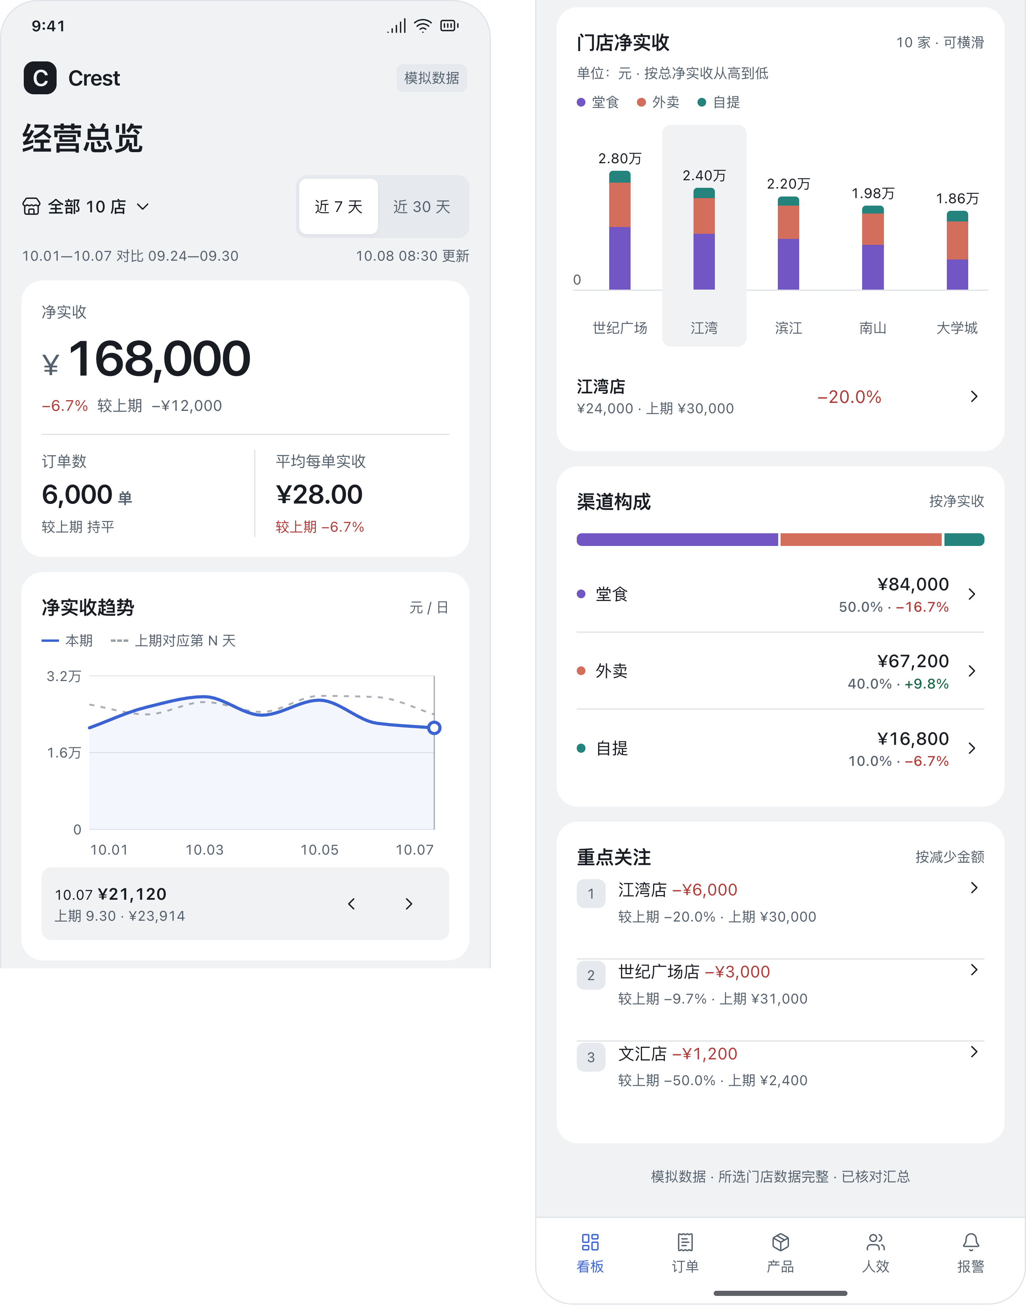

看板 A 设计说明
推荐默认看板 先判断整体表现，再找到关注方向

适用角色与问题
老板和店长。快速判断净实收是增长还是下降，以及应继续查看趋势、门店还是渠道。

页面顺序
日期、门店与更新时间 → 净实收、订单数、平均每单实收 → 每日趋势 → 门店净实收 → 渠道构成 → 最多 3 条重点变化。

图表与选择理由
每日净实收用曲线展示，单位元/日，可切换 7 天和 30 天，上期用虚线。门店用渠道堆叠细柱比较规模与结构；渠道占比条配金额，控制在 3 个主要图表内。

点击后的行为
点选日期查看本期与对应上期数值；长按拖动连续查看。门店柱横向滑动，点击打开门店汇总；渠道入口查看该渠道金额、占比和门店分布。

具体使用情景
示例净实收 16.8 万元，较上期少 1.2 万元；订单数持平。用户据此关注每单实收变化，再查看江湾店及堂食渠道，而非直接认定销量下降。

数据支持与补充
已有净实收、订单数、按日及门店渠道汇总可支撑主体。需确认有效订单分母、退款归属、营业日边界和完整性标记。

10 家门店完整展开
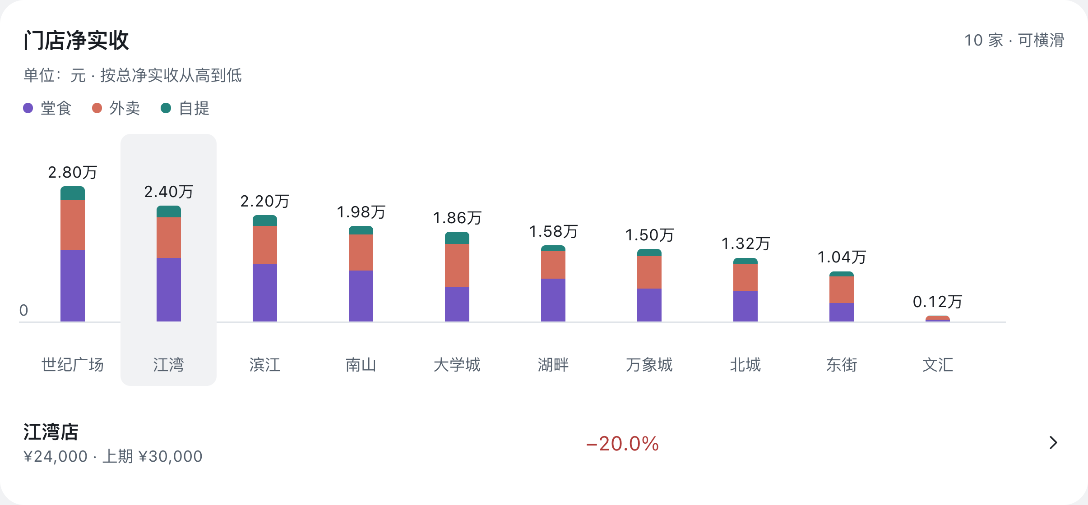
为文档阅读展开横向区域；手机中仍按原设计左右滑动。

看板 B 门店关注
完整页面 · 先读左列上半页，再读右列下半页 · 全部为模拟数据
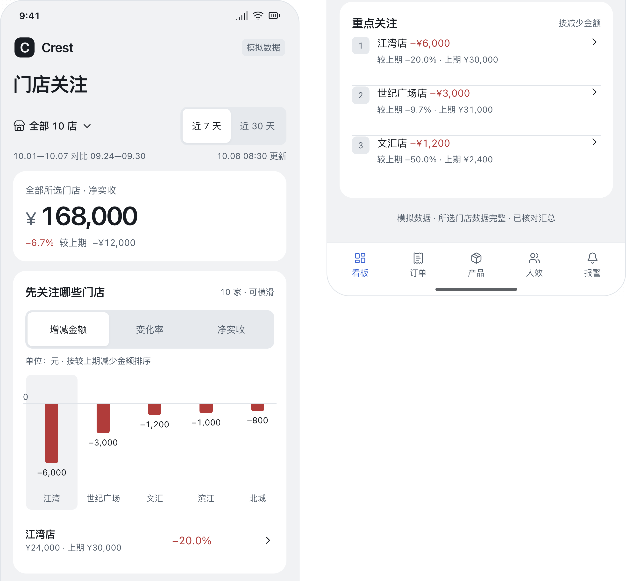

看板 B 设计说明
适合区域负责人 以减少金额确定跟进顺序

适用角色与问题
区域负责人和多店老板。先判断哪家门店影响最大，再核对下降幅度及上期基数。

页面顺序
日期与门店范围 → 整体净实收及差异 → 门店对比图 → 选中门店摘要 → 重点关注门店。

图表与选择理由
主图为纵向细柱，可切换增减金额、变化率和净实收。默认按减少金额排序；增减图保留零基线，净实收从零起算并按渠道堆叠。单位随模式显示元或百分比。

点击后的行为
横滑浏览 10 家门店；点柱更新门店摘要，进入该店订单、每单实收及渠道汇总。可切换为只查看这家店，再用相同筛选查看日趋势。

具体使用情景
江湾店减少 6,000 元、下降 20%；文汇店下降 50%，但仅减少 1,200 元。负责人先跟进江湾，兼顾文汇的低基数，避免只被最大百分比吸引。

数据支持与补充
门店本期和上期净实收可直接支持对比。需补充新开、停业和缺数标记，确认可比门店范围；单店趋势需要门店维度的按日汇总。

10 家门店完整展开
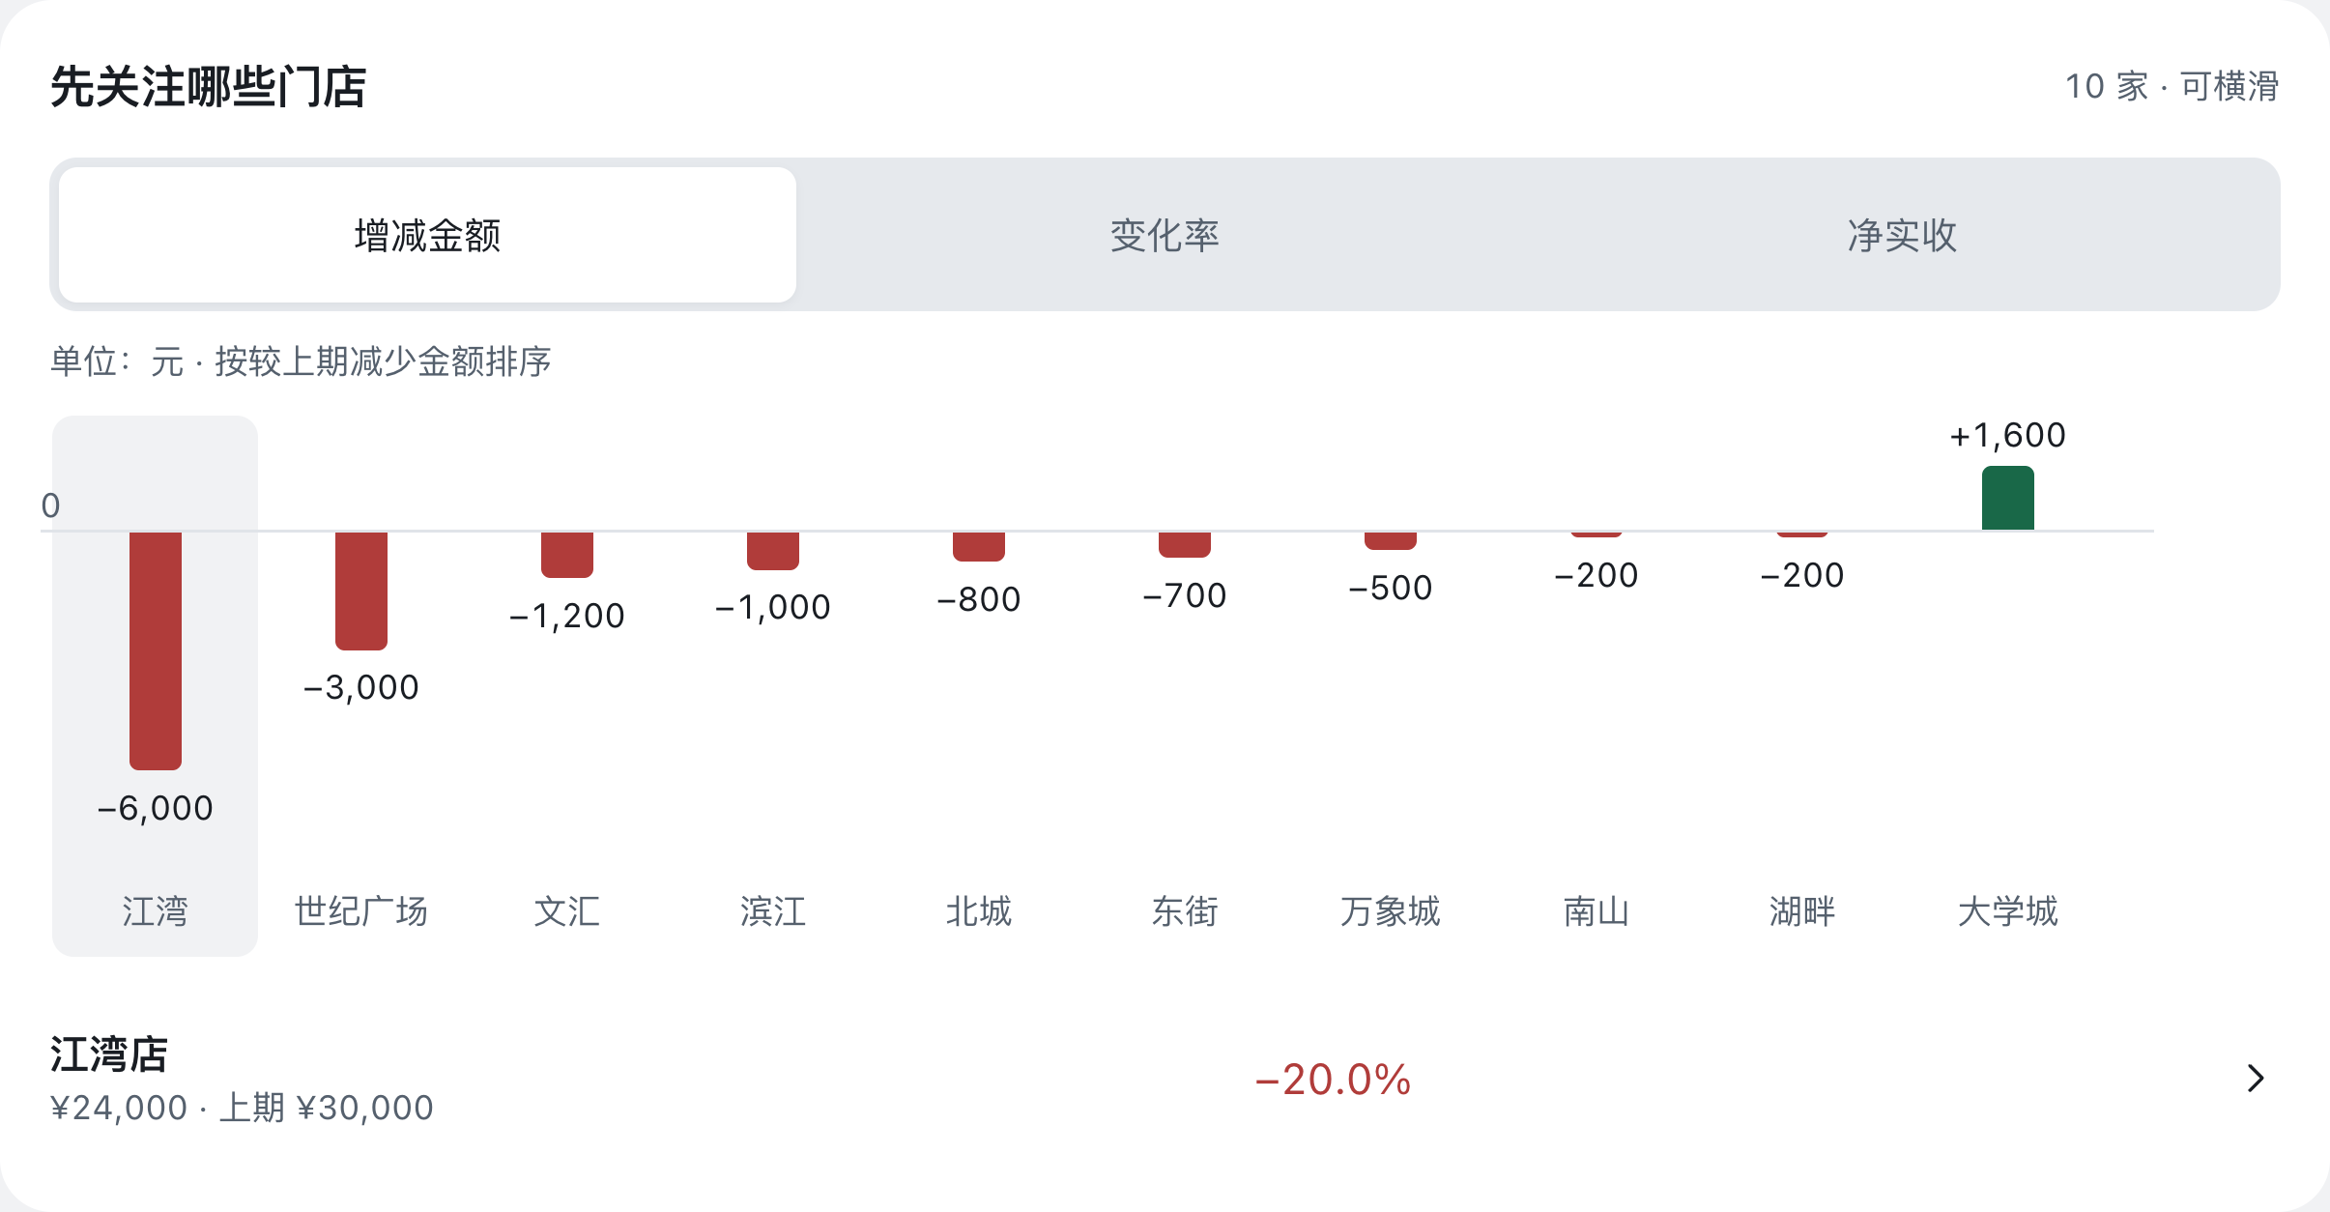
为文档阅读展开横向区域；手机中仍按原设计左右滑动。

看板 C 变化来源
完整页面 · 先读左列上半页，再读右列下半页 · 全部为模拟数据
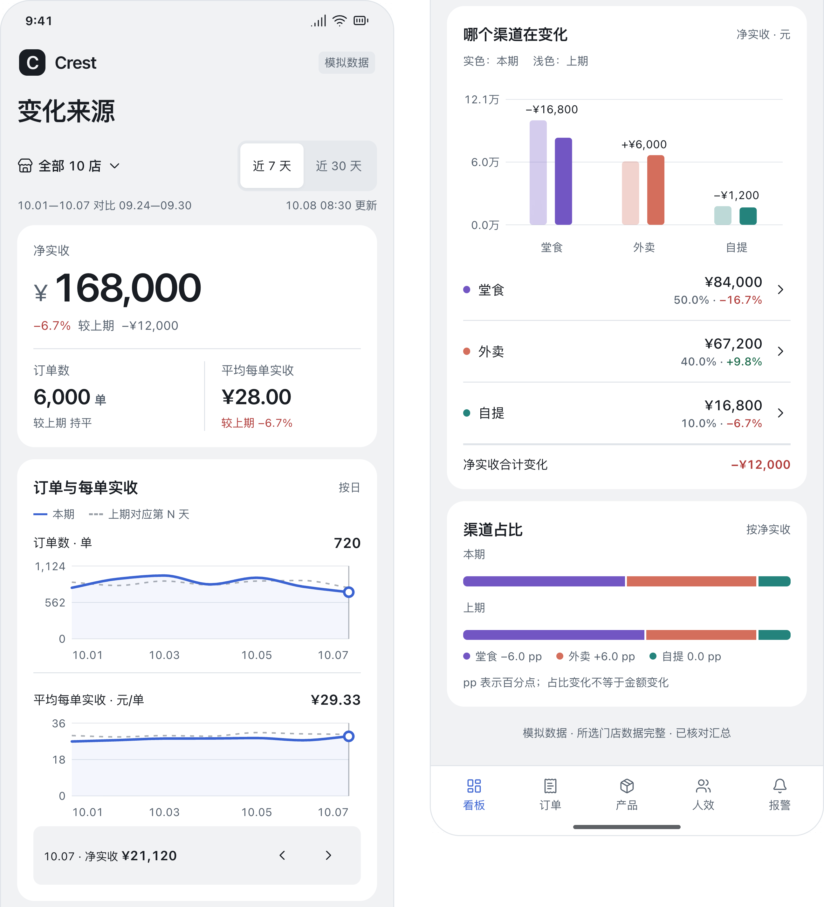

看板 C 设计说明
适合经营分析 对照单量 每单实收和渠道变化

适用角色与问题
老板、区域负责人和店长。了解收入波动与哪些指标同时变化，并决定下一步分析方向。

页面顺序
筛选和三项核心指标 → 订单与每单实收双趋势 → 渠道金额对比 → 渠道占比及百分点变化。

图表与选择理由
上下对齐的曲线分别显示订单数和平均每单实收，共用日期轴，单位为单、元/单。渠道分组柱对比本期与上期金额；两条占比条补充结构变化，避免双轴混淆。

点击后的行为
点选同一日期联动两张趋势读数。渠道入口展示金额增减、占比和门店分布。渠道互斥、完整且口径一致时，显示对总净实收变化的金额贡献。

具体使用情景
示例堂食减少 16,800 元，外卖增加 6,000 元，自提减少 1,200 元，合计减少 12,000 元。用户优先分析堂食；外卖占比增加 6 个百分点需与金额增长分开理解。

数据支持与补充
已有日趋势、周期对比和渠道汇总可支撑图表。需核对渠道是否完整、退款是否一致分摊及对应订单分母。图表描述变化事实，不直接判定经营原因。

看板 D 经营日历热力图
完整页面 · 先读左列上半页，再读右列下半页 · 全部为模拟数据
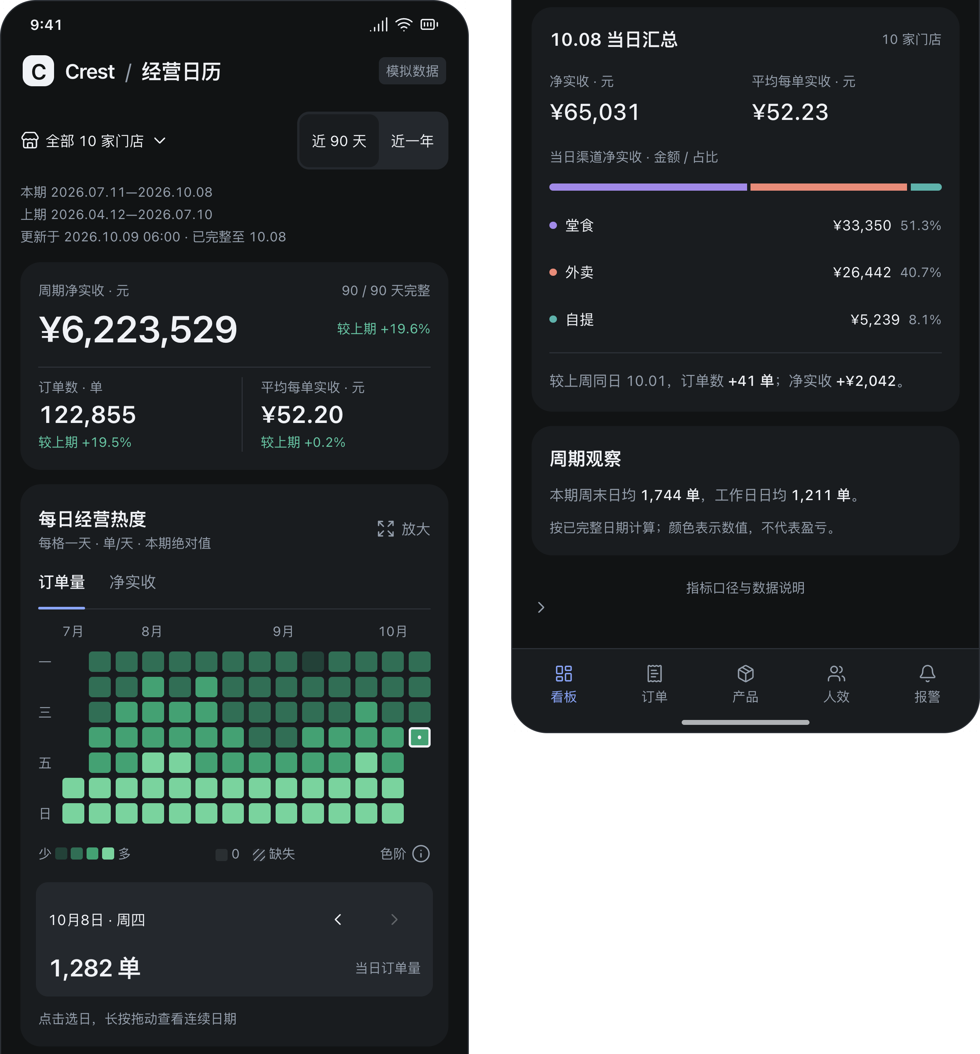

看板 D 设计说明
新增方向 在长期日历中发现经营节奏

适用角色与问题
老板、区域负责人和店长。快速发现繁忙日、低谷日以及周末与工作日的重复模式。

页面顺序
门店、90 天或近一年 → 周期核心指标 → 每日经营热度 → 选中日期汇总 → 当日渠道构成 → 周期观察。

图表与选择理由
每格代表一天，按周排列，可切换订单量和净实收，单位为单/天或元/天。绿色深浅映射绝对数值；零值与缺失分别呈现。全年横向滑动，色阶入口说明阈值。

点击后的行为
轻点日期查看当日数值及渠道汇总；长按拖动连续查看。放大月历及前后日按钮便于精确选择。周期对比使用完整上期，当日对比明确为上周同日。

具体使用情景
用户看到多个周末色块更深，再查看周末与工作日日均单量，判断是否存在稳定的忙闲节奏。颜色表示数值大小，不表示盈利或经营好坏。

数据支持与补充
已有按日数据可形成热力图。需确认 90 天或全年历史覆盖、每日完整性、营业日归属，以及支持筛选的门店和渠道日汇总；平均每单实收需对应有效订单数。

订单 A 订单总览
完整页面 · 先读左列上半页，再读右列下半页 · 全部为模拟数据
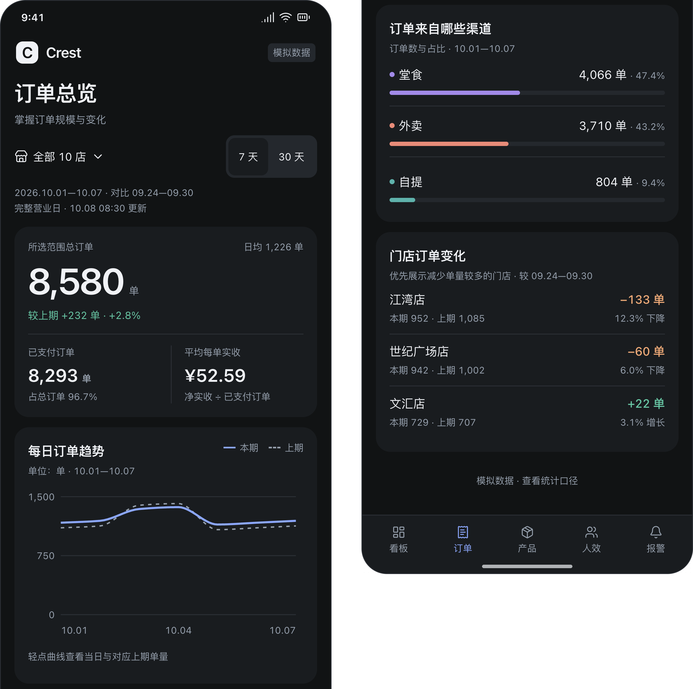

订单 A 设计说明
推荐默认订单页 面向每天数百至上千单的整体判断

适用角色与问题
老板和店长。了解单量规模、相较上期的变化，以及订单来自哪些渠道和门店。

页面顺序
日期、门店与更新 → 总订单及日均 → 已支付订单与平均每单实收 → 每日订单趋势 → 渠道结构 → 门店单量变化。

图表与选择理由
每日单量用曲线，本期与上期逐日对应，单位为单。渠道占比条与各渠道单量并列，显示结构与规模；门店摘要按减少单量提示重点。

点击后的行为
趋势仅查看日期汇总。点渠道查看该渠道周期表现；点门店查看单店汇总。门店、日期筛选同时影响所有数字和图表，不进入逐笔订单。

具体使用情景
示例 7 天共有 8,580 单，日均 1,226 单，较上期增加 232 单；江湾店却减少 133 单。用户判断整体增长并不代表每家店增长，继续查看江湾的汇总表现。

数据支持与补充
总订单、每日趋势及门店渠道汇总可支撑基础页。已支付订单及其占比需要支付状态汇总；平均每单实收需要核对净实收与已支付订单是否同口径。

订单 B 门店对比
完整页面 · 先读左列上半页，再读右列下半页 · 全部为模拟数据
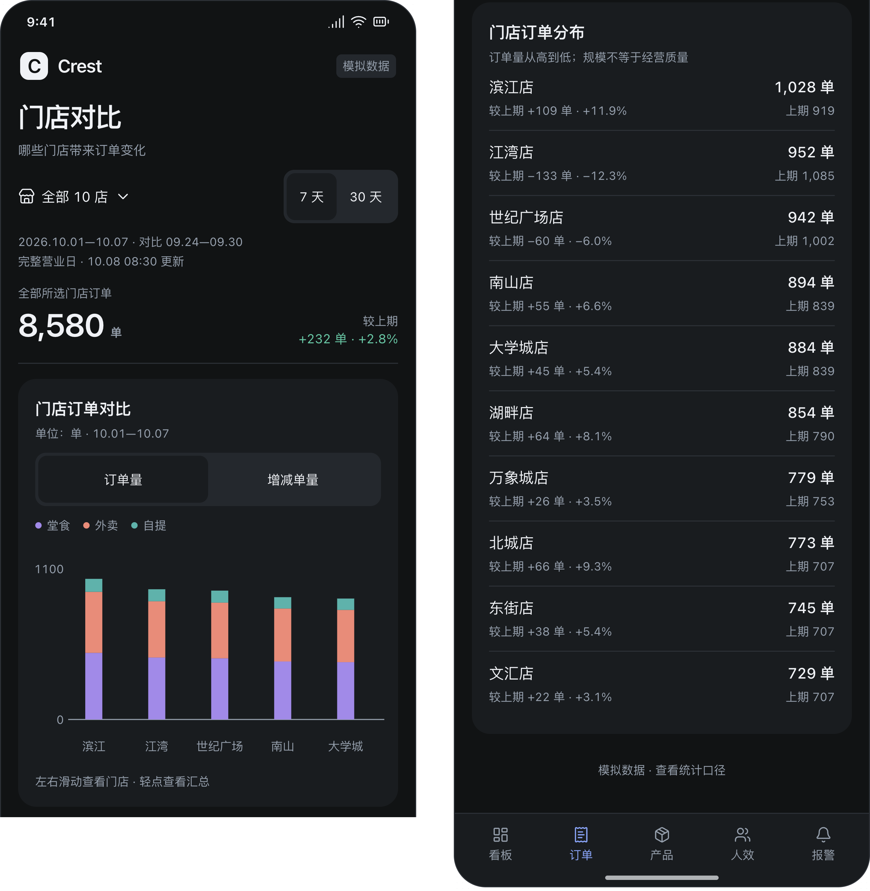

订单 B 设计说明
适合区域负责人 区分单量规模与单量变化

适用角色与问题
区域负责人和多店老板。比较门店订单规模，识别整体增长或下降由哪些门店贡献。

页面顺序
全局筛选 → 所选门店订单及上期变化 → 门店订单对比图 → 门店分布汇总 → 统计口径。

图表与选择理由
纵向细柱支持订单量与增减单量切换。订单量从零起算，按堂食、外卖、自提堆叠；增减单量以零基线区分正负。10 店示例横向滑动，不压缩成难以点选的柱。

点击后的行为
点柱或门店汇总行查看单店周期指标、趋势与渠道构成；切换增减模式比较变化贡献。保留上期单量及变化率，不提供订单搜索。

具体使用情景
滨江店 1,028 单、增加 109 单；江湾店 952 单、减少 133 单。用户可分别识别规模较大的门店和需要跟进的下降门店，不把低单量直接认定为经营差。

数据支持与补充
门店订单数及周期对比可支持主图。堆叠柱需要门店与渠道交叉汇总，趋势需要门店日汇总；需标明新开、停业和数据不全门店对可比范围的影响。

10 家门店完整展开
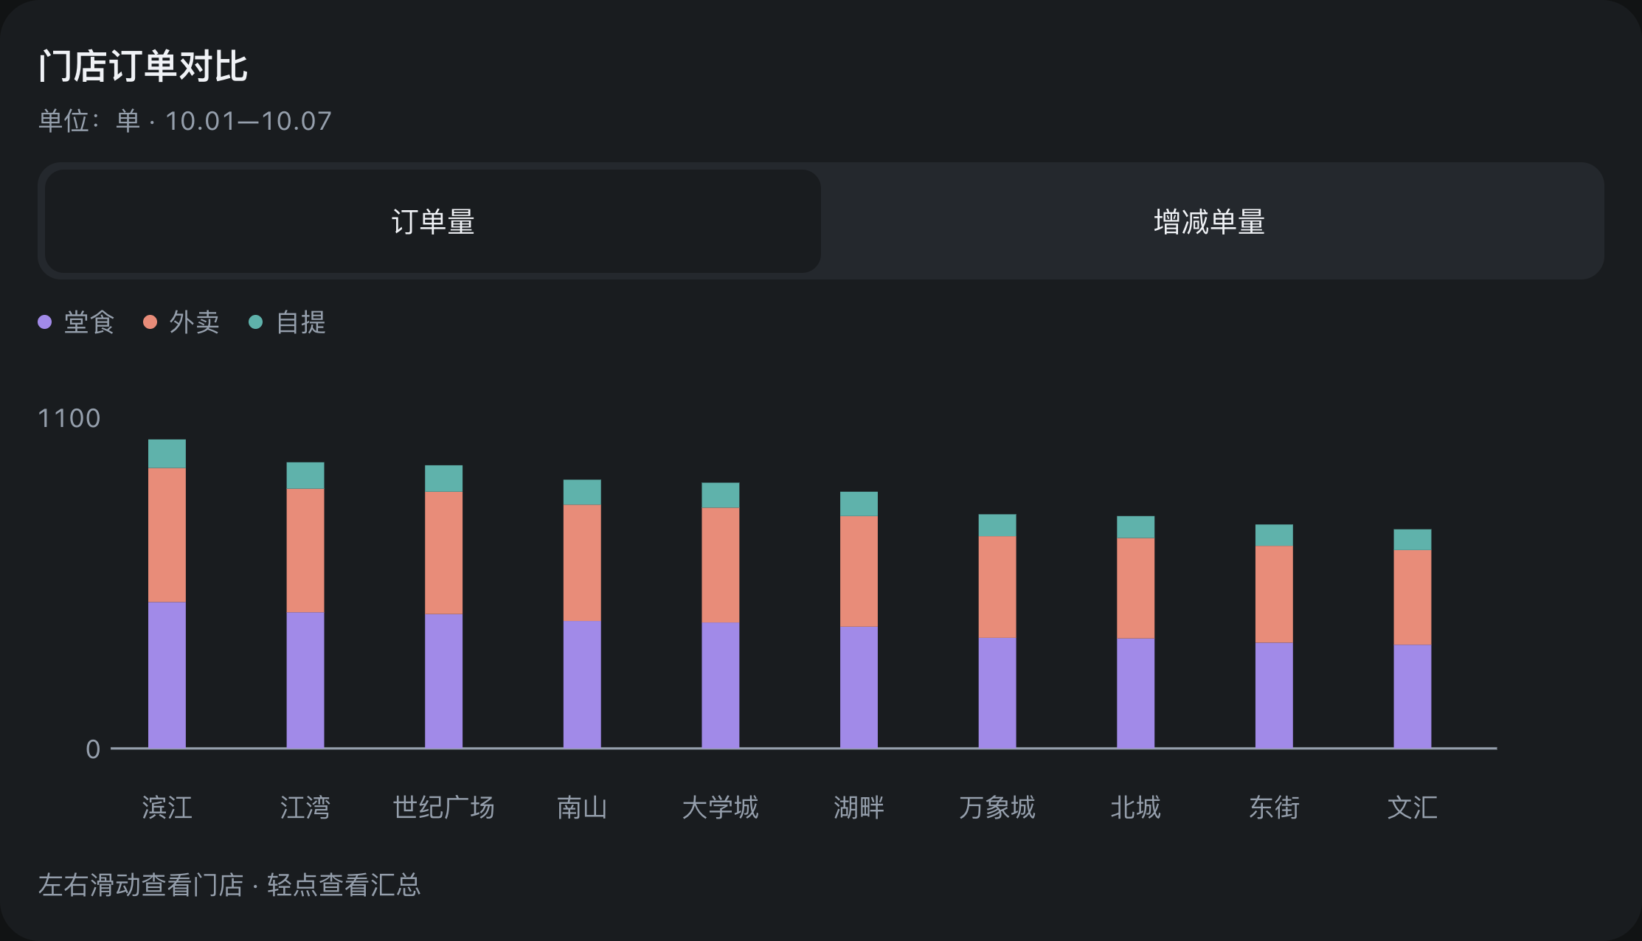
为文档阅读展开横向区域；手机中仍按原设计左右滑动。

订单 C 渠道与退款
完整页面 · 先读左列上半页，再读右列下半页 · 全部为模拟数据
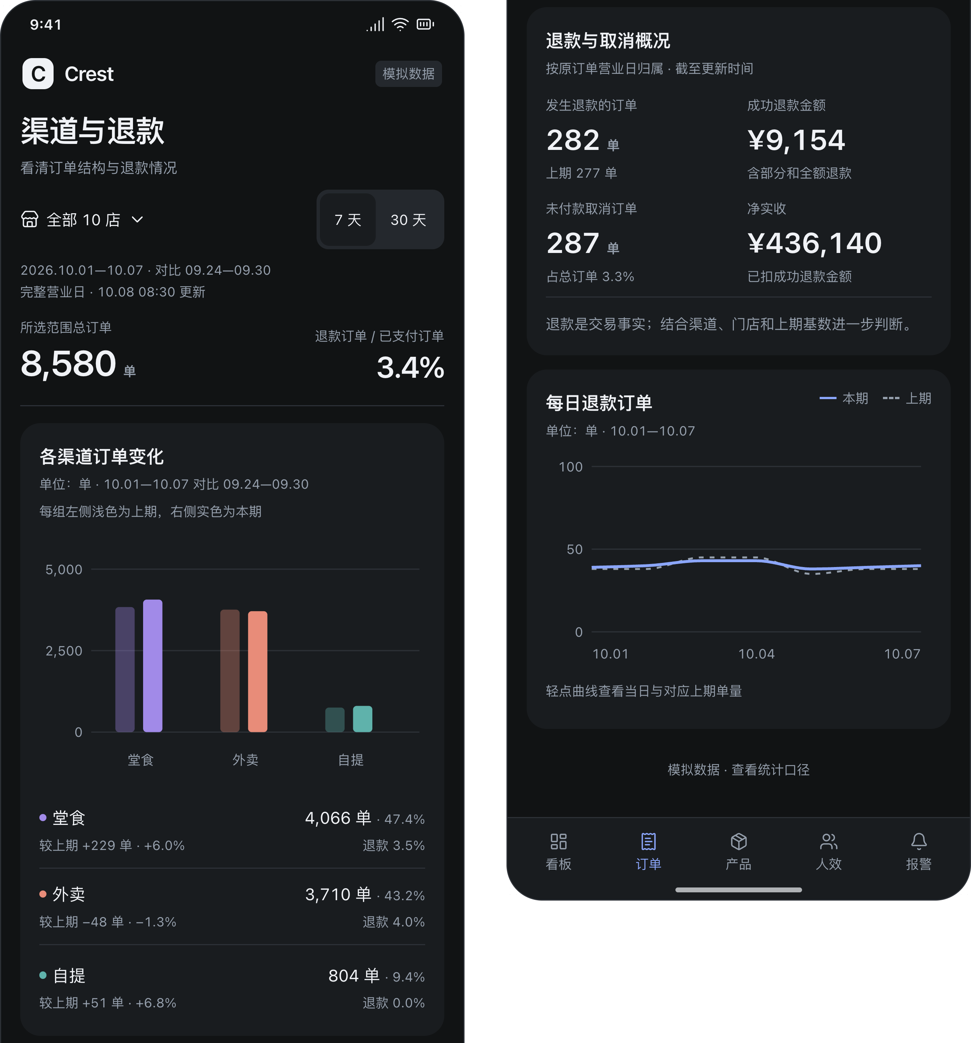

看板 E 今日实时
完整页面 · 先读左列上半页，再读右列下半页 · 全部为模拟数据
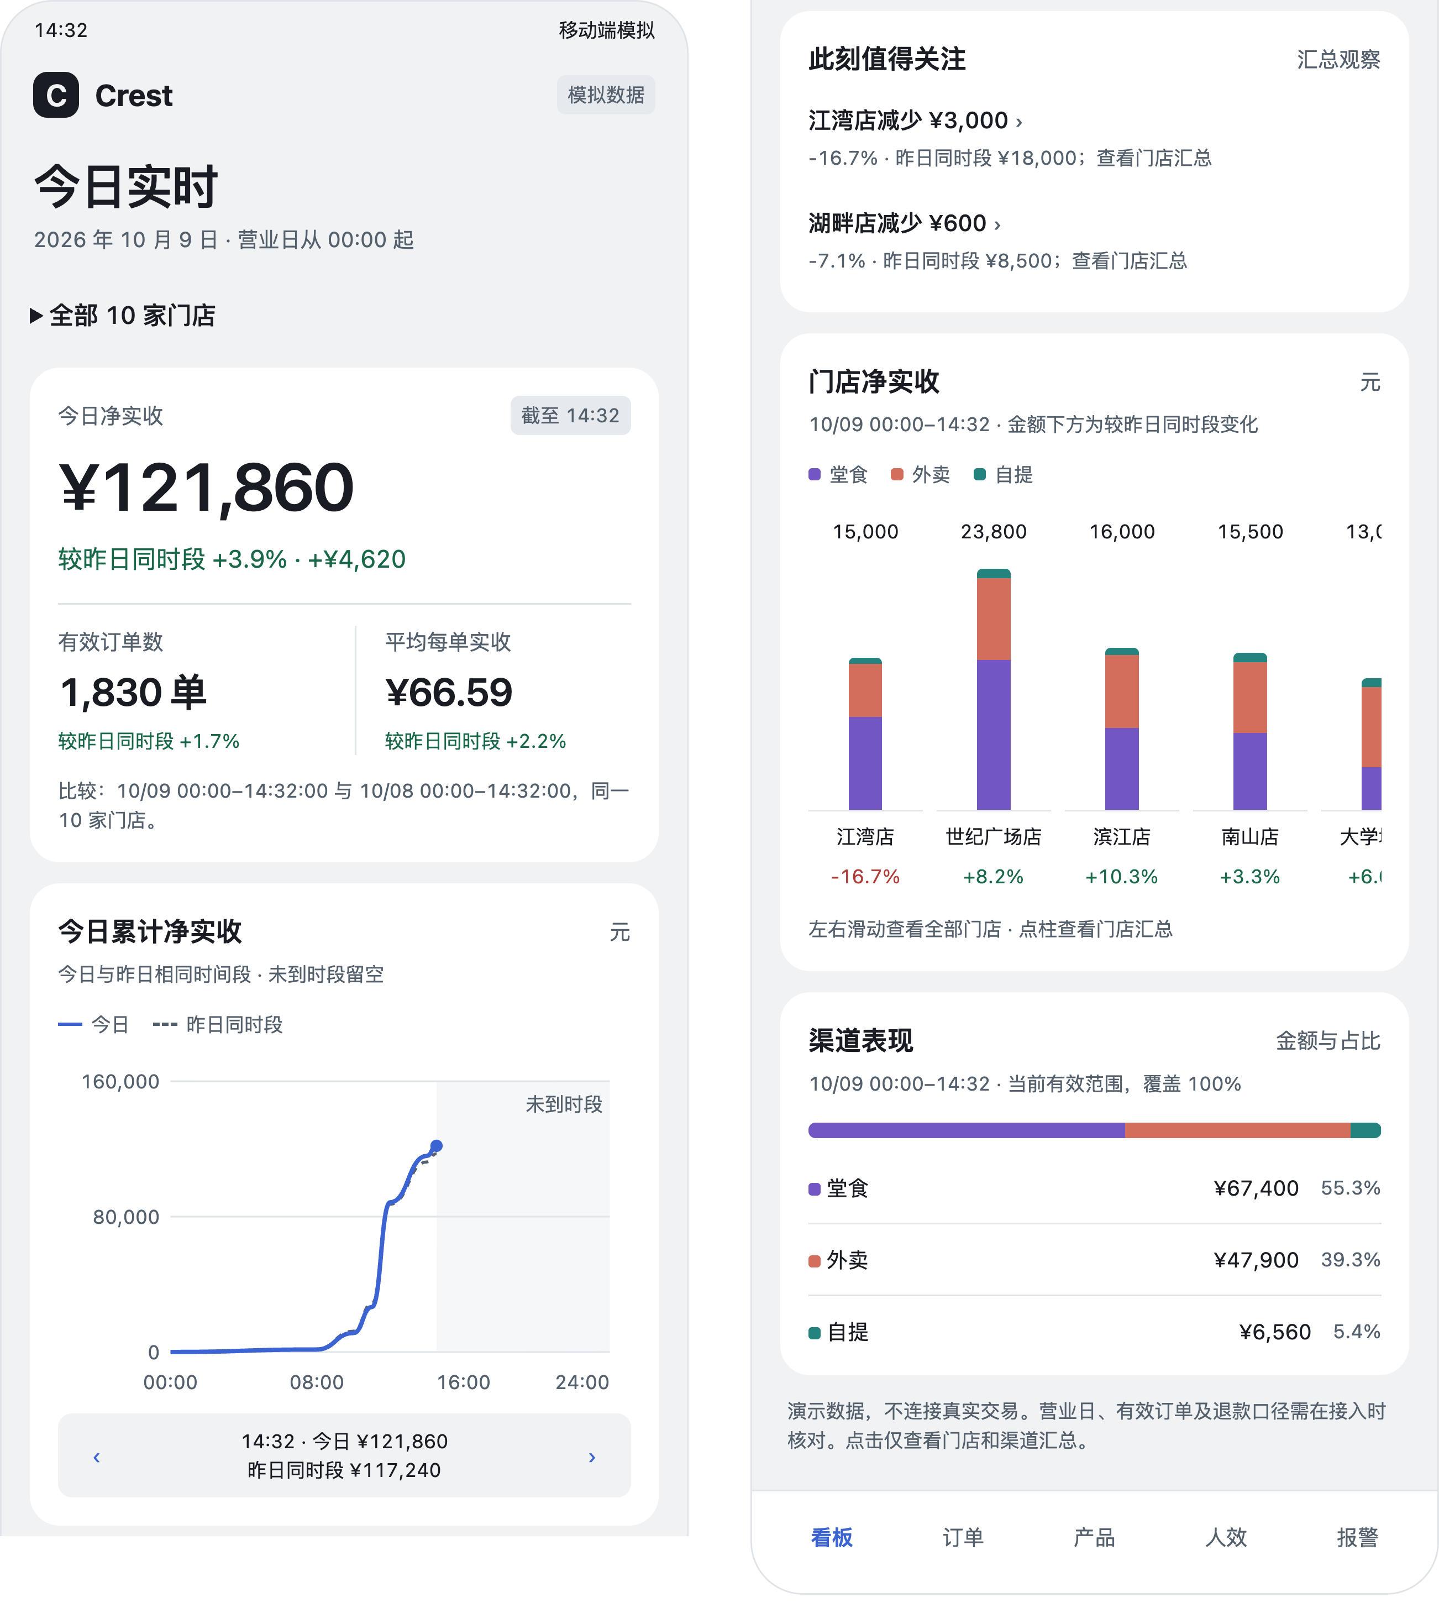
页面自动更新，无暂停、倒计时或手动刷新区。横向门店图的完整内容见下一页。

看板 E 设计说明

使用者与核心问题
适合营业中的老板、区域负责人和店长。先判断截至此刻的收入与昨日同时段相比如何，再找到需要关注的门店与渠道。

页面结构与图表交互
日期与门店范围 → 净实收、有效订单数、平均每单实收 → 累计净实收曲线 → 最多两家值得关注的门店 → 门店渠道堆叠柱图 → 渠道金额与占比。所有内容随门店选择一起变化。
累计曲线以元为单位，对比 10/09 与 10/08 从营业日起点至同一截止时间的累计净实收。曲线便于判断营业进度；未到时段留空。轻点或拖动查看时间点，也可使用左右按钮。
门店采用从零起算的纵向细柱，堂食紫色、外卖珊瑚红、自提青绿色，保留金额与较昨日同时段变化率。手机左右滑动查看 10 店；点柱或关注摘要，只展开该店的收入、订单、每单实收与渠道汇总。
渠道以紧凑占比条配合金额和占比数值，快速识别收入结构。占比仅对当前完整覆盖的有效范围计算；不把占比高低直接解释为增长或下降原因。

具体判断情景
模拟 14:32，全店净实收 121,860 元，较昨日同时段增加 4,620 元（+3.9%），订单数 +1.7%、平均每单实收 +2.2%。但江湾店减少 3,000 元（−16.7%，上期 18,000 元）。负责人可优先查看江湾店汇总，核对订单与渠道差异后再跟进。

全部门店展开图
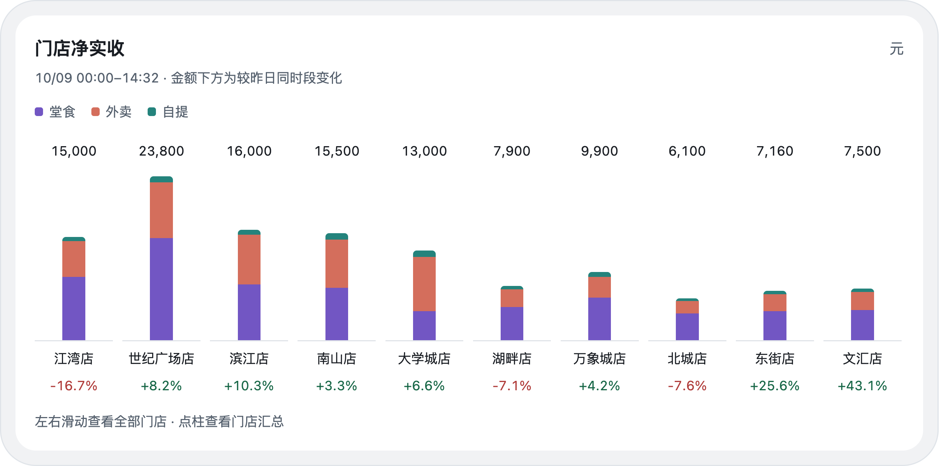
仅为文档展开横向区域；手机中保留左右滑动。所有柱体使用同一尺度。

自动更新与数据接入

自动更新方式
模拟每 10 秒更新一次，核心数字、曲线、门店和渠道使用同一份数据同步变化。页面无需操作，不展示更新状态模块；截止时间保留在净实收卡片中。演示状态选择器位于手机外，仅用于预览不同状态。
真实接入后的刷新频率需根据数据源延迟与接口能力确定。取到相同或较旧的数据时不伪造增量；页面展示数据实际截止时间。失败或延迟时保留最近有效结果，并在原有指标说明中提示。

状态设计
状态 | 页面表现 | 统计与更新规则
正常 | 数据自动变化，不显示刷新控制。 | 各区域使用同一截止时间和门店范围。
数据延迟 | 说明中提示延迟，显示原截止时间。 | 保留最近有效结果，不以请求成功时间冒充数据时间。
部分缺失 | 提示缺数门店，柱图标注缺数。 | 从本期、上期同时排除该门店；不把缺数当零。
请求失败 | 说明中提示暂未取得新数据。 | 保留最近结果；真实接入时后台重试。
首次加载 | 指标显示占位，图表显示加载提示。 | 没有有效快照前不显示数值或比较结果。
暂无数据 | 指标显示横线，图表说明暂无数据。 | 不生成零收入、下降率或渠道占比。

现有字段与接入前核对
已有净实收、订单数、门店与渠道汇总可支撑基础指标和结构图，具体字段仍需核对。平均每单实收按同口径总净实收 ÷ 总订单数计算，不平均门店均值。
当日实时曲线与昨日同时段比较，还需要小时或分钟累计数据、营业日与时区定义、数据实际截止时间、各店完整性标记，以及可保证同一批次更新的数据版本。仅有按日趋势不能直接支持这些能力。
上线前需确认有效订单、退款与取消订单口径，渠道是否互斥且覆盖完整总额，以及新开、停业和缺数门店的可比范围。上期为零或缺失时不计算增长百分比。当前模拟未连接真实接口。

